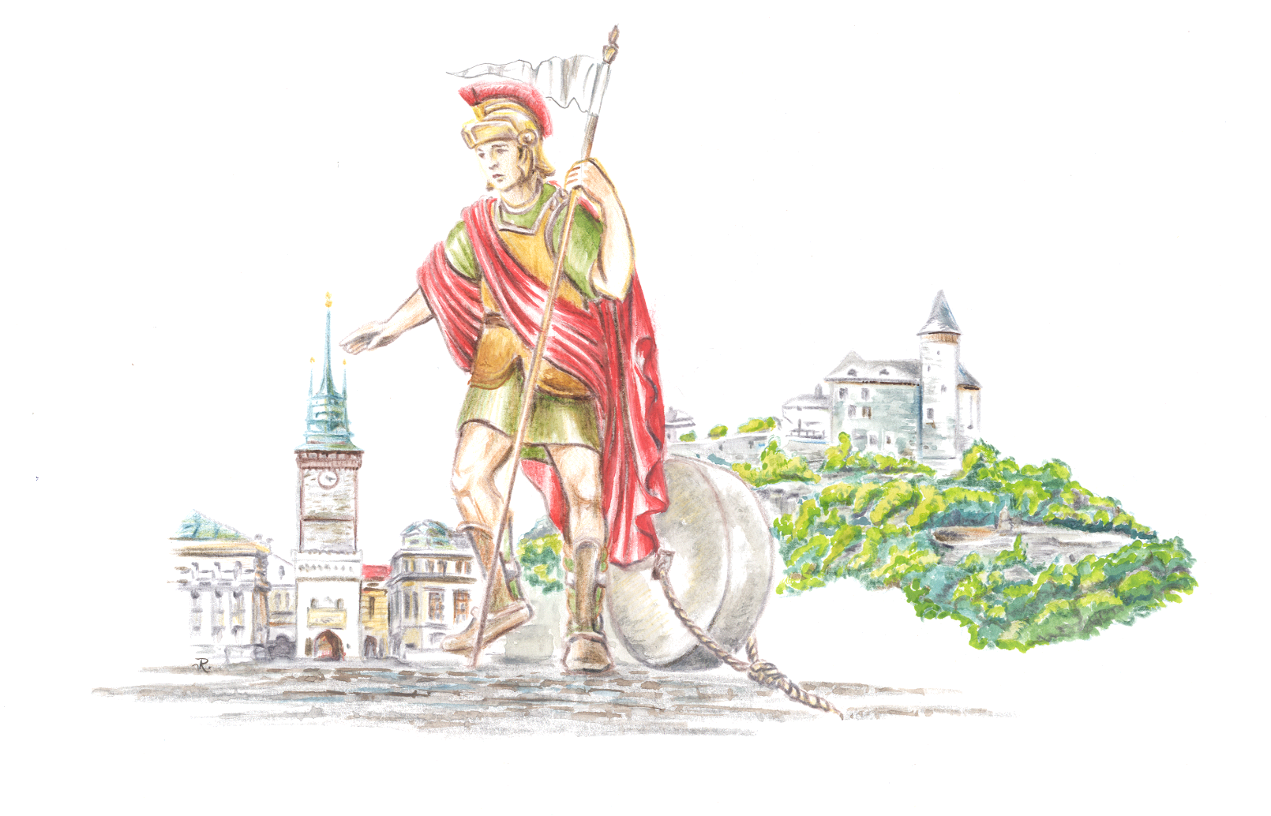


Sdružení hasičů Čech , Moravy a Slezska Okresní sdružení Pardubice
Shromáždění delegátů sborů Slepotice dne 11. července 2020

U S N E S E N Í

Shromáždění delegátů sborů po projednání zprávy starosty OSH o činnosti za období od 2010 do 2015 , po provedené volbě starosty OSH, náměstků starosty OSH, členů VV, vedoucího a členů OKRR OSH Pardubice, delegátů a kandidátů do ústředních orgánů a diskusi delegátů, přijímá toto usnesení:

I.

Schvaluje

- Zprávu starosty OSH Pardubice o činnosti za období 2015 – 2020

- Návrhy kandidátů do vyšších orgánů KSH a SH ČMS
- Náměstek starosty KSH Pardubice Josefa Syrůčka
- Starosta KSH Pardubice Josefa Bidmona
- Ústřední odborná rada prevence Aleše Jandu
- Ústřední odborná rada vnitroorganizační Jiřího Sazimu
- Starosta SH ČMS Moniku Němečkovou

II.
Volí

- starostu OSH Bohuslava Cermana

- náměstka starosty OSH Jiřího Bolehovského
Martina Pištoru
Milana Vosáhla

- členy výkonného výboru OSH Petra Duška
Zdeňku Duškovou
Davida Frencla
Bohuslava Hrachovinu
Jiřího Chmelíka
Jaromíra Kučeru
Jaroslava Kúkola
Josefa Syrůčka
Petra Vavřinu
Martina Vinklera

- člena výkonného výboru OSH Pardubice
Ředitele Územního odboru HZS Pardubice
jako odborného poradce Vratislava Černovského
- vedoucího OKRR OSH Pardubice Petra Boltíka

- člena OKRR OSH Pardubice Simonu Polákovou

- delegáty VI. sjezdu SH ČMS v Brně Bohuslava Cermana
Jiřího Bolehovského
Martina Pištoru
Milana Vosáhla
(Aleše Jandu, Petr Dušek)

- Delegáty na shromáždění delegátů OSH Bohuslava Cermana
Jiřího Bolehovského
Aleše Jandu
Martina Pištoru
Milana Vosáhla
Petra Boltíka
Petra Duška
Davida Frencla
Jiřího Chmelíka
Jaromíra Kučeru
Moniku Novákovou
Vladimíra Pejchala
Marii Starou

III.
Ukládá

Výkonnému výboru OSH :

- zajišťovat plnění úkolů vyplývajících ze „Zaměření činnosti OSH do roku 2025
a přijatého dnešního usnesení v návaznosti na závěry VI. sjezdu SH ČMS
prostřednictvím jednotlivých členů výkonného výboru všestranně napomáhat činnosti okrsků, koordinovat a usměrňovat jejich činnost a podle potřeby i činnost SDH udržovat a rozvíjet spolupráci s HZS Pardubického kraje, Hasičskou vzájemnou pojišťovnou, Požární bezpečností s.r.o. Jihlava s městskými a obecními úřady
- Rozvíjet mezinárodní spolupráci mezi jednotlivými SDH a hasičskými sbory na Slovensku, Polsku i v jiných státech evropské unie
- průběžně sledovat plnění úkolů OSH a včas přijímat účinná opatření k jejich plnění
rozpracovat do svého plánu diskusní příspěvky, které vzejdou z dnešního jednání
- aktivně se zapojovat do všech akcí pořádaných OSH, stanovit povinnosti a úkoly jednotlivým členům VV a odborných rad na těchto akcích

Okresní kontrolní a revizní radě:

- sledovat plnění příslušných směrnic o hospodaření OSH a provádět nezbytnou
kontrolní a revizní činnost na OSH Pardubice
- podávat o své činnosti a jejich výsledcích výkonnému výboru OSH a Shromáždění
představitelů pravidelně zprávu

delegátům Shromáždění delegátů sborů:

- seznámit členskou základnu svých SDH s výsledky jednání, přijatým usnesením
a osobním příkladem ovlivňovat realizaci přijatých závěrů
- odevzdat neprodleně chybějící materiály pro spolkový soud do kanceláře OSH Pardubice od SDH, které dosud požadované materiály neodevzdaly.
- Souhlas se zápisem do spolkového rejstříku s úředně ověřeným podpisem
- Výpis z usnesení z VVH
- 3 kusy originál příloha k registračnímu listu
- Přehled o majetku a závazcích
- Neprodleně doplatit členské příspěvky od SDH, které dosud nezaplatily

IV.
Doporučuje

- Výborům okrsků :

- napomáhat SDH v okrsku při plnění jejich úkolů a operativně je informovat
o záměrech vyšších orgánů
- připravovat a řídit akce v rámci okrsku či obvodu, jako např. soutěže hasičských
družstev, školení k získávání odborností atd.

- Sborům dobrovolných hasičů:

- trvale se zabývat závěry tohoto shromáždění i později přijatými závěry
Shromáždění představitelů a výkonného výboru OSH
- ve vlastní činnosti:
- trvale připravovat členy SDH pro výkon činnosti v jednotkách SDH obce
- vytvářet podmínky pro činnost mladé generace ve sborech a všestranně
podporovat činnost dětí a dorostu
- v návaznosti na tradice dobrovolných hasičů vytvářet podmínky pro
- kulturní a společenský život ve sborech, obcích a městech. Rozvíjet tradice
hasičského hnutí v České republice například při získávání historických praporů jednotlivých SDH
- zajistit účast preventistů SDH a členů ochrany obyvatelstva na seminářích
pořádaných odbornou radou prevence, kde získají aktuální informace o
problematice požární ochrany

Schváleno dne 11. července 2020 ve Slepoticích

